Муниципальное общеобразовательное учреждение

«Средняя общеобразовательная школа № 1

г.Новоузенска Саратовской области»

Экологический проект

**«Пеньки»**

Направление «Зеленый инженер»

Выполнили: Жемоедова Дарья Сергеевна,

Зотов Дмитрий Сергеевич

Руководитель: Ларина Александра Сергеевна,

учитель начальных классов

Новоузенск, 2017 г.

Содержание

Введение………………………………………………………………………………3

Теоретическое обоснование…………………………………………………………4

Практическая часть…………………………………………………………………..8

Заключение…………………………………………………………………………..12

Литература и источники…………………………………………………………….13

**Введение.**

Деревья – главный источник кислорода в городе. На зеленые ряды деревьев приятно смотреть, и одно удовольствие гулять по таким аллеям, отдыхать в их тени. Но, как и любые другие живые организмы, деревья нуждаются в должном уходе, и этот уход заключается в периодической обрезке. Весной мы часто наблюдаем, как обрезают деревья. А куда же девают обрезанные стволы и ветки? Наверное, сжигают или увозят на свалку, а может, заготавливают из них дрова? Мы поможем решить эту **проблему**. Предлагаем пеньки пустить в дело! Наша команда под руководством учителя разработало экопроект озеленения жизненного пространства, а именно детской площадки под названием «Пеньки».

**Цель:** создать макет детской спортивно - игровой площадки «Пеньки».

**Задачи:**

* изучить литературу и интернет источники,что можно сделать из пней и крупных веток;
* разработать эскиз аттракционов, игровых зон, клумб, зон отдыха из пней для детской спортивно-игровой площадки;
* сделать макет аттракционов, игровых зон, клумб, зон отдыха из подручных материалов, имитирующих пни, для детской спортивно-игровой площадки;

**Девиз:**

Площадкам - быть! Пенькам – цвести! А нам здоровыми расти!

**Эмблема проекта:**

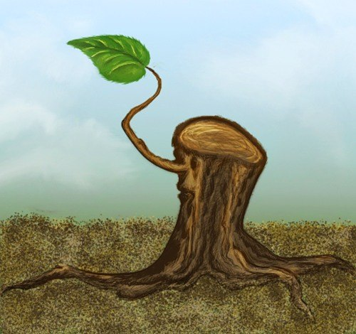

**МОУ «СОШ № 1г.Новоузенска»**

Для реализации нашего проекта мы использовали следующие **формы и методы**:

* знакомство с литературой и интернет - источниками,
* практическая деятельность
* творческие работы: рисунки, стихи, модели, игры

Будем надеяться, что созданный нами экопроект «Пеньки» реализуется в ближайшем будущем и наша детская игровая площадка оживёт. Ребята с удовольствием поиграют, взрослые отдохнут в тени деревьев. Затраты на материалы минимальные, т.к. обрезка деревьев ведётся каждую весну. Главное найти заинтересованных людей и хорошие рабочие руки.

**Теоретическое обоснование.**

В детстве любимым местом любого из нас была детская игровая площадка с каруселью, качелями, песочницей и другими интересными приспособлениями. Причем проводить время в этом удивительном, никогда не надоедающем месте было не скучно даже в одиночестве. Что уж говорить о веселой компании друзей, когда можно постоянно придумывать новые интересные игры и так не хочется уходить домой. Детская игровая площадка во дворе или около школы: что может быть лучше? А если соорудить её для детей своими руками? Здесь ребята будут заняты своими делами, не отвлекая родителей. Детские игровые площадки во дворе или около школы — большая радость для детей, а игры на свежем воздухе любому ребенку пойдут на пользу.

Из многообразия идей мы остановились на следующем: наша игровая площадка будет из стволов и крупных ветвей деревьев, обрезанных весной, т.е. ни одно дерево специально не пострадает!

**Разработали план действий:**

1. Что можно расположить на такой площадке с учётом возраста?

2. Подготовка территории.

3. Необходимый элемент для ребят – песочница.

4. Игровые аттракционы. Спортивные снаряды

5. Столик для рисования и поделок.

6. Клумбы для детской площадки.

7.Зона отдыха для родителей.

**Площадку нужно создавать, учитывая возраст ребенка**. Наша игровая площадка рассчитана на детей младшего школьного возраста, поэтому мы продумаем такие аттракционы, чтобы было интересно и мальчикам и девочкам данного возраста. Для малышей оборудовать место для игр просто – площадку можно составить из уже готовых вещей – надувного детского бассейна, раскладного домика-палатки, маленького столика, скамейки для рисования и пляжного зонтика. Такую площадку для малыша создать за полчаса — достаточно купить надувной бассейн, зонтик, домик-палатку, столик и скамейку и расположить их в подходящем месте. Для ребенка постарше можно добавить спортивные снаряды – турник, различные лесенки, канат, уютный домик. Можно устроить небольшой цветник и разрешить ребенку самостоятельно ухаживать за своими растениями. Готовая отличная площадка для подростка со стенкой для скалолазания, горкой, качелями и веревочной лестницей..

**Как правильно подготовить территорию?** Детские игровые площадки должны располагаться в комфортном для детей месте, где присутствует и солнце, и тень. Хорошо подобрать место, защищенное от ветра, и довольно просторное, чтобы обеспечить пространство для игр. Площадка не должна располагаться далеко от дома, чтобы дети всегда были на виду у родителей. Территория для игр должна быть расположена на ровной местности, чтобы дети не получили травм, зацепившись за корни, торчащие из земли, или кочки. Участок, на котором будет детская игровая площадка, нужно очистить от мусора, мелких камней, сорняков. Хорошо, если площадка будет покрыта мягкой травкой, по которой можно бегать босиком. Детскую площадку лучше располагать подальше от растений с колючками. На спортивной площадке можно оборудовать покрытие из резиновой плитки, оно удобное, мягкое, нетравмоопасное, и выглядит очень эстетично.

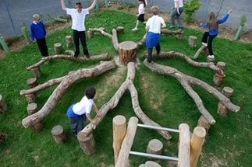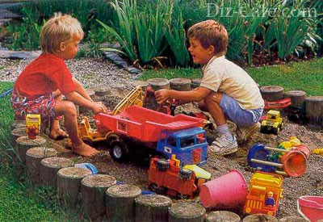 **Необходимый элемент для ребят – песочница**. Песочница – место для творчества, кому из нас не нравилось в детстве печь песочные куличи, создавать тайные ходы и строить замки? Для создания песочницы можно использовать старые доски, пни, вкапывая их по контуру, спилы бревен. Пни и бревна могут быть разной высоты, в этом случае детям понравится прыгать и ходить по ним, а песочница будет смотреться оригинально и может быть декоративным элементом на участке. В песочнице можно использовать и песок, и мелкий гравий. Чтобы соблюдать чистоту и защитить это место от кошачьих проделок, нужно придумать крышку для закрывания песочницы.

**Игровые аттракционы. Спортивные снаряды.** Для изготовления игровых аттракционов и спортивных снарядов мы хотим обойтись подручными средствами, поэтому можно создать вот такую интересную площадку из бревен и пней для мальчиков «Лабиринт». Дети смогут упражняться в ловкости, играть в латки, выдумают множество своих игр.

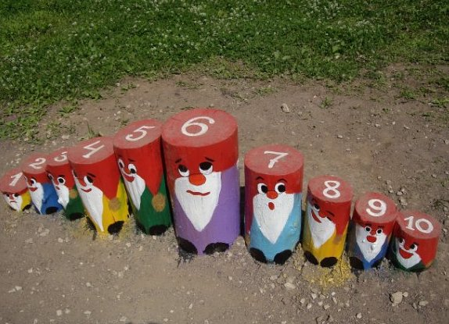 Следующий аттракцион «Матрёшки» и «До-ми-сольки». Пни вкапываются в землю на разных уровнях, окрашиваются яркой краской. На пеньках «Матрёшках» можно учить порядковый счёт и придумывать математические игры. На пеньках «До-ми-сольках» можно написать названия нот, которые дети выучат, а так же придумают свои музыкальные игры.

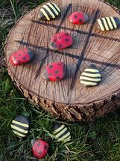Всеми любимая игра особенно в школе на перемене «Крестики-нолики». Но как же на свежем воздухе - нельзя поиграть? Можно! Обычный пень во дворе или на даче – отличная площадка для игры в крестики-нолики. А место скучных «Х» и «О» займут яркие божьи коровки и пчелы! Просто выжгите на срезе пенька поле для игры . Возьмите 10 округлых камешков и превратите их в участников игры. 5 камешков раскрасьте черной и желтой краской «под пчел», другие 5 – черной и красной краской «под божьих коровок». Чтобы насекомые получились яркими, необходимо нанести несколько слоев. Когда краска высохнет, можно начинать состязание! Играй хоть сколько!

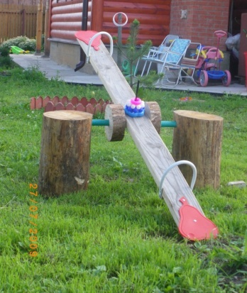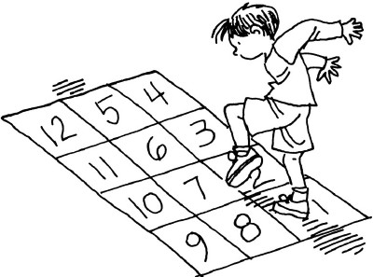**Качели.**При установке качелей нужно выбрать для них просторное место, учитывая амплитуду раскачивания и надежно установить их, проверив все крепления. Хотите сделать качель но не знаете как? Все очень просто! Делаем качель-весы. Для этого понадобиться два пенька высотой 40-50 сантиметров, доска длиной три метра и ещё немного железячек и деталей. Пенек необходимо прикрепить к основе, тоесть к земле, песку. Необходим металлический пруд, который нужно закрутить или вбить в пеньки,предварительно закрепив доску.

Любимые девчатами **классики** тоже можем сделать из спилов пней. А выжигателем напишем цифры,так надольше хватит,чем краской. Вариаций этой игры очень много. Выбирай на вкус!

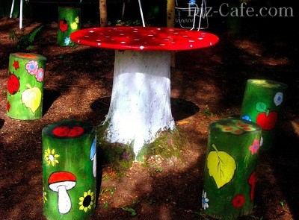 **Столик для рисования и поделок.** Столик для различных поделок будет несложно соорудить из пня и старой доски или столешницы. Клеить, рисовать, лепить на свежем воздухе одно удовольствие. Какому ребёнку не понравится такой столик в виде мухомора и стулья-пеньки? А создать их очень легко, нужно только найти подходящие пни.

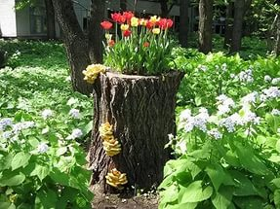**Клумбы.** Наша площадка была бы не «живой», если не было бы цветов. По всей территории детской игровой площадки мы расставили клумбы, основа цветочных клумб тоже пни и спилы деревьев. Из огромного многообразия клумб-пней найденных в интернете, нам понравились следующие: цветущее бревно, цветущий спил-ваза, клумба-пьедестал и цветущий пень. Чтобы получить цветочный горшок, надо просто удалить часть сердцевины, насыпать туда дренаж (керамзит), плодородный грунт и высадить растения. Очень красиво будет смотреться молодило, для которого достаточно около 4 см земли. А если пенек большой, то его можно использовать как кашпо и вставлять туда горшок с цветами. Или вырезать середину на глубину 25-30 см и устроить настоящую мини-клумбу. Для этого опять же делаете слой дренажа 5-10 см и насыпаете примерно 20 см плодородной почвы. А затем 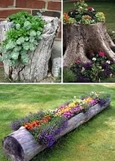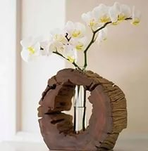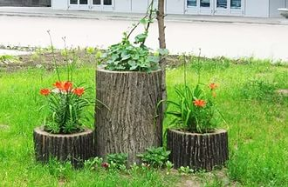высаживаете растения.

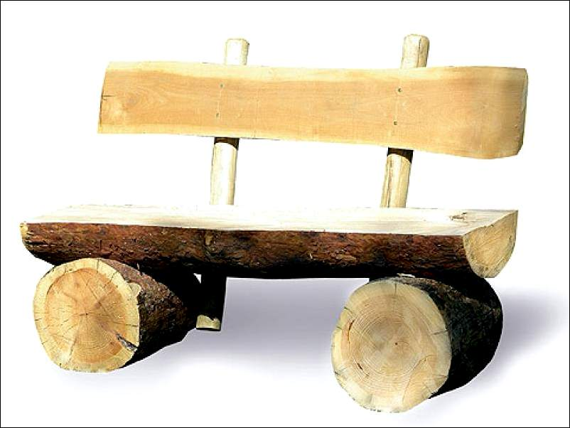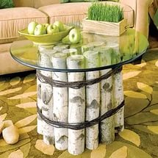**Зона отдыха для родителей.** На игровую площадку маленькие дети, как правило, приходят со своим родителями, о них мы тоже позаботились. Запланировали сделать стол и лавочки тоже всё из спилов деревьев. В родительском уголке поместим наибольшее количество клумб из пней.

Детскую игровую площадку можно огородить вот таким забавным позитивным забором, где каждая планка изображает конкретного человечка . Детская площадка во дворе дома или школы своими руками может создаваться совместными усилиями родителей вместе с детьми, мы уверены у детей на этот счет возникнет немало интересных идей.

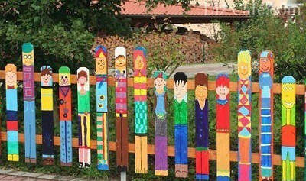

**Итак,** мы изучили литературу и интернет источники,нашли достаточное количество материла ,что можно сделать из пней и крупных веток обрезанных деревьев.

**Практическая часть**

Все моменты для реализации нашего проекта мы обсудили, из огромного многообразия объектов выбрали те, которые надеемся, у нас получатся. Начинается самый интересный этап работы: разработать эскиз и сделать макеты аттракционов, игровых зон, клумб, зон отдыха из пней для детской игровой площадки.

1)Эскиз будущей игровой площадки нам нарисовала Ольга Геннадьевна.

2)Далее мы приготовили материалы из которых будем делать наш макет:

* бобины из под скотча,
* втулки из-под рулонов туалетной бумаги,
* втулки из-под швейных ниток,
* коробочки из-под таблеток,
* коробочный картон,
* туалетная бумага
* веточки от обрезанных деревьев
* клей ПВА
* палочки для мороженого

|  |  |  |
| --- | --- | --- |
| Из коробочного картона вырезали основу для будущих игровых аттракционов и спортивных снарядов. Бобину из-под скотча обклеили втулками из-под швейных ниток, сверху приклеили «столешницу» из картона - получился **стол для зоны отдыха** для родителей. Вазу сделали из веточек. | | D:\ДОКУМЕНТЫ ОЛЬГИ\3 класс\пеньки\фото пеньки\DSC04020.JPG |
| **Скамейки** сделали из половинок втулок от туалетной бумаги и картона. | | D:\ДОКУМЕНТЫ ОЛЬГИ\3 класс\пеньки\фото пеньки\DSC04021.JPG |
| D:\ДОКУМЕНТЫ ОЛЬГИ\3 класс\пеньки\фото пеньки\DSC04014.JPGD:\ДОКУМЕНТЫ ОЛЬГИ\3 класс\пеньки\фото пеньки\DSC04015.JPG | | Втулки от швейных ниток разрезали на разные по размеру «пеньки» и сделали **спортивные** **снаряды «Матрёшки», «До-ми-солька».** |
| **«Песочницу»** сделали из коробки из-под таблеток, обклеили её разрезанными втулками из-под швейных ниток. | | D:\ДОКУМЕНТЫ ОЛЬГИ\3 класс\пеньки\фото пеньки\DSC04017.JPG |
| Для аттракциона **«Лабиринт»** нам понадобились веточки-рогатки и втулки от швейных ниток. | | D:\ДОКУМЕНТЫ ОЛЬГИ\3 класс\пеньки\фото пеньки\DSC04013.JPG |
| D:\ДОКУМЕНТЫ ОЛЬГИ\3 класс\пеньки\фото пеньки\DSC04022.JPG | D:\ДОКУМЕНТЫ ОЛЬГИ\3 класс\пеньки\фото пеньки\DSC04023.JPG | Цветочные клумбы, столик для игры в крестики-нолики и качель - весы сделали из втулок от рулонов туалетной бумаги и картона. |
| Для изготовления зоны отдыха «Мухомор» понадобились втулки из-под швейных ниток и картон.  «Классики» и «дорожку-подкову» вырезали из коробочного картона. | | D:\ДОКУМЕНТЫ ОЛЬГИ\3 класс\пеньки\фото пеньки\DSC04019.JPG |

4)Все элементы игровой площадки обклеили смятой туалетной бумагой, она хорошо передаст фактуру коры дерева.

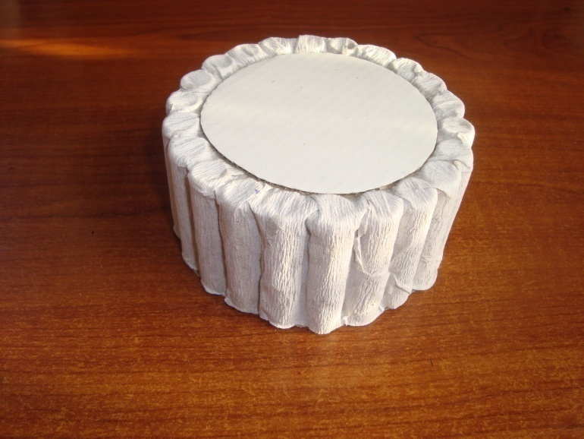

5)Раскрасили макеты аттракционов, игровых зон, клумб, зон отдыха из пней для детской игровой площадки в цвет коры дерева сосны и берёзы.

|  |  |
| --- | --- |
| D:\ДОКУМЕНТЫ ОЛЬГИ\3 класс\пеньки\фото пеньки\DSC04026.JPG | D:\ДОКУМЕНТЫ ОЛЬГИ\3 класс\пеньки\фото пеньки\DSC04027.JPG |
| D:\ДОКУМЕНТЫ ОЛЬГИ\3 класс\пеньки\фото пеньки\DSC04028.JPG | D:\ДОКУМЕНТЫ ОЛЬГИ\3 класс\пеньки\фото пеньки\DSC04029.JPG |
| D:\ДОКУМЕНТЫ ОЛЬГИ\3 класс\пеньки\фото пеньки\DSC04031.JPG | D:\ДОКУМЕНТЫ ОЛЬГИ\3 класс\пеньки\фото пеньки\DSC04032.JPG |

6) «Посадили» в клумбы цветы и травянистые растения.

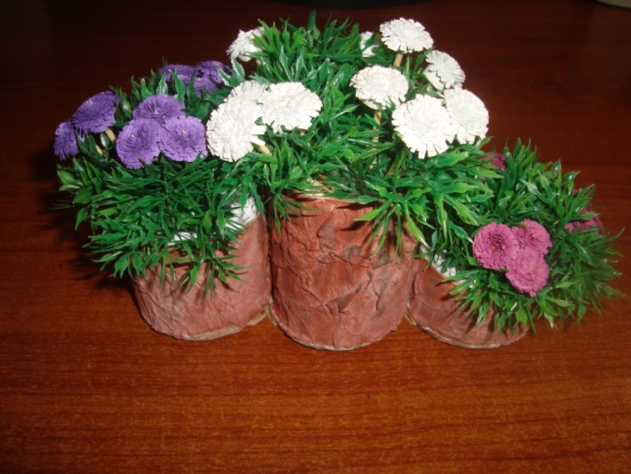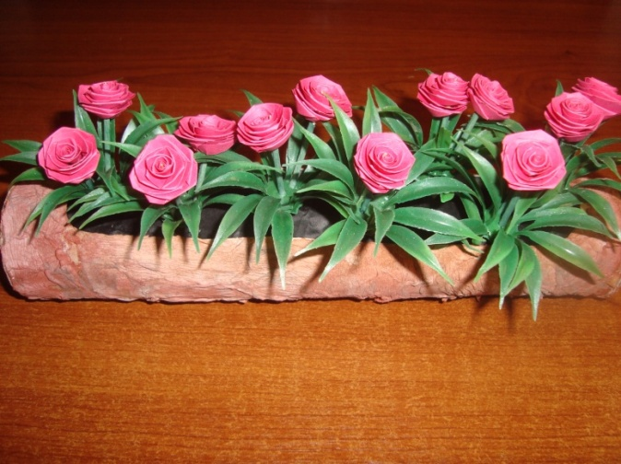

|  |  |
| --- | --- |
| D:\ДОКУМЕНТЫ ОЛЬГИ\3 класс\пеньки\фото пеньки\DSC04037.JPG | D:\ДОКУМЕНТЫ ОЛЬГИ\3 класс\пеньки\фото пеньки\DSC04039.JPG |
| D:\ДОКУМЕНТЫ ОЛЬГИ\3 класс\пеньки\фото пеньки\DSC04034.JPG | D:\ДОКУМЕНТЫ ОЛЬГИ\3 класс\пеньки\фото пеньки\DSC04038.JPG |

7)Сделали «Весёлый заборчик».

Спасибо всем одноклассникам за помощь в создании такого шедевра.

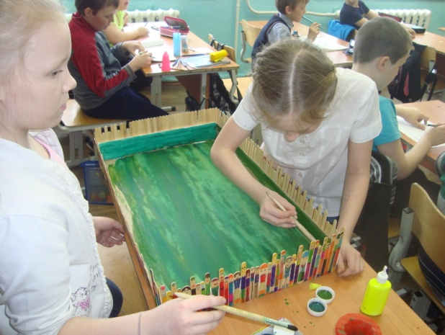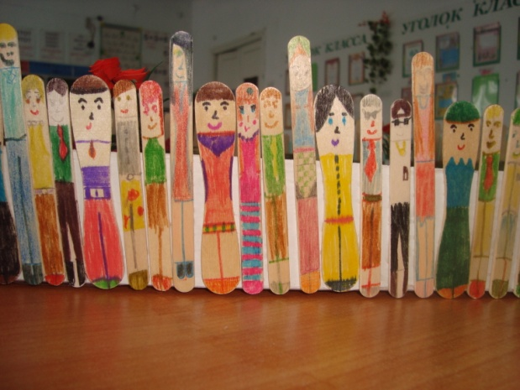

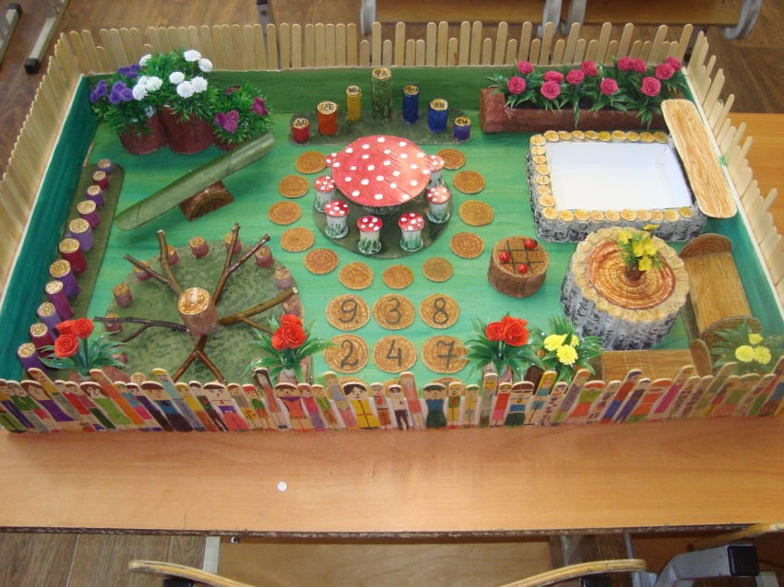8)Разместили все элементы на приготовленную площадку.

**Заключение**

Фантазия человека по истине бесконечна! Иногда сам себе удивляешься – откуда только берутся идеи. Причем даже самой древней вещи при желании можно найти применение. Так и со старым пнем или корягой, которые не очень предприимчивые люди скорей всего выкинут или сожгут. Но не стоит спешить, ведь ему можно дать вторую жизнь. Что мы и хотели доказать своим эко проектом «Пеньки».

Мы сделали макет аттракционов, игровых зон, клумб, зон отдыха из подручных материалов, имитирующих пни, для детской игровой площадки. В итоге мы получили чудесное украшение дворовой территории, оригинальное и приносящее радость. Наша игровая площадка обеспечивает эстетическое и экологически безопасное жизненное пространство. Мы потратили совсем немного средств, все затраты состояли только из потраченного времени и сил.

Этот проект может иметь и продолжение. Декоративные украшения для детской площадки - различные забавные фигурки, сделать которые совсем несложно, а площадка будет выглядеть намного привлекательнее. Изображения животных, персонажей мультфильмов можно сделать из пней, срезанных деревьев и разрисовать

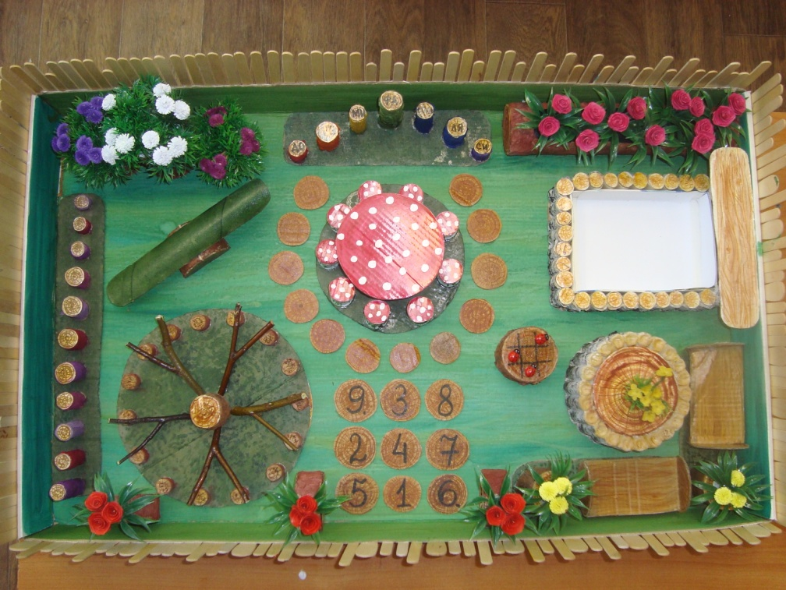

**Литература и источники**

1.Интернет-журнал по ландшафтному дизайну <http://diz-cafe.com/postroiki/detskaya-ploshhadka-na-dache-svoimi-rukami.html>

2. Поделки из пней и коряг своими руками. <http://greensector.ru/dekor-doma-i-sada/podelki-iz-pnejj-i-koryag-dlya-sada-svoimi-rukami.html>